ПРЕДВЫБОРНАЯ ПРОГРАММА КАНДИДАТА В ДЕПУТАТЫ ГОРОДОКСКОГО РАЙОННОГО СОВЕТА ДЕПУТАТОВ ПО ВЕРЕМЕЕВСКОМУ ИЗБИРАТЕЛЬНОМУ ОКРУГУ №15
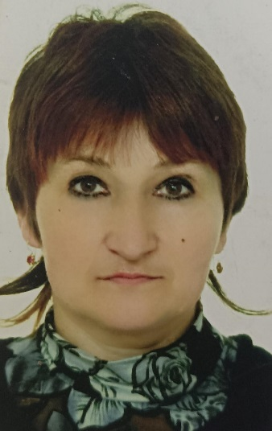 | ЯКОВЛЕВА ГАЛИНА НИКОЛАЕВНА  Родилась 28 января 1966 года в деревне Макары Городокского района Витебской области.  Образование высшее. В 1987 году окончила учреждение образования «Витебский государственный педагогический институт имени С.М. Кирова» по специальности «Белорусский язык и литература».  Трудовую деятельность начала в 1986 году в Кончанской базовой школе пионервожатой, затем учителем белорусского языка и литературы. С 2002 года – заместитель директора в Пролетарской средней школе, с 2005 года – директор этой же школы. С 2009 года - учитель Варховской базовой школы. С 2017 года - корреспондент учреждения «Редакция районной газеты «Гарадоцкі веснік» и программы радиовещания». С 2019 года – методист государственного учреждения «Городокский районный учебно-методический кабинет» отдела по образованию Городокского райисполкома.  Депутат Первомайского сельского Совета депутатов Городокского района двадцать восьмого созыва.  Является членом Белорусской партии «Белая Русь».  Проживает в аграгородке Веремеевка Городокского района.  Замужем, имеет взрослых сына и дочь
УВАЖАЕМЫЕ ИЗБИРАТЕЛИ!
В случае избрания меня депутатом Городокского районного Совета депутатов во взаимодействии с избирателями округа усилия моей деятельности будут направлены на:
- решение социально-бытовых проблем жителей избирательного округа совместно с властями округа;
- укрепление семейных ценностей и здорового образа жизни;
- проведение целенаправленной государственной молодежной политики в строительстве жилья, организации досуга;
- развитие и укрепление материально-технической базы средней школы №2 г.Городка имени А.П. Соболевского;
- принятие решений по повышению качества жизни избирателей округа.
БЛАГОДАРЮ ЗА ПОДДЕРЖКУ!

